I Rejon
Nazwa drogi | Długość [km]
Kiełpiny – Rynek | 1,0
Kiełpiny – Tarczyny- Wąpiersk | 8,0
Kiełpiny -Wąpiersk | 5,0
Kiełpiny - Grądy | 1,2
Wąpiersk - Pajewo | 1,5
Wąpiersk droga równoległa do drogi Wąpiersk- Koty | 2,5
Wąpiersk do jeziora | 0,5
Wąpiersk – Koty | 4,0
Ciechanówko – Wąpiersk – Jeleń | 2,0
 | 26,7

II Rejon
Nazwa drogi | Długość [km]
Wlewsk – Słup Wybudowania – Kurojady | 4,4
Wlewsk (OTL) | 1,2
Chełsty (osiedle) | 1,0
Zalesie – Boleszyn (do granicy gminy) | 0,8
Piaseczno-Kolnowo-Jamielnik | 7,5
Jamielnik Wybudowanie | 1,0
Jamielnik – ul. Graniczna | 0,8
Jamielnik – Czarny Bryńsk | 6,0
Bryńsk-Ostrowy | 3,5
Bryńsk- Bryńsk Szlachecki | 3,0
Bryńsk – Zielonka | 1,0
Glinki- do drogi woj | 1,0
Bryńsk – Nowy Zieluń | 4,0
 | 35,2

III Rejon
Nazwa drogi | Długość [km]
Cibórz – Olszewo -Lidzbark | 4,0
Bełk - Cibórz | 2,0
Nick - Biernaty | 1,0
Nick – Zdrojek – Dłutowo Stare | 4,5
Nowe Dłutowo- Przełęk | 1,8
Stare Dłutowo- Marszewnica - Wawrowo | 5,2
Wawrowo – Jabłonowo do drogi pow. | 0,5
Stare Dłutowo | 1,2
Stare Dłutowo – Straszewy | 2,6
Podcibórz – Jeleń | 1,5
Od drogi woj. do Miłostajek | 1,0
 | 25,3
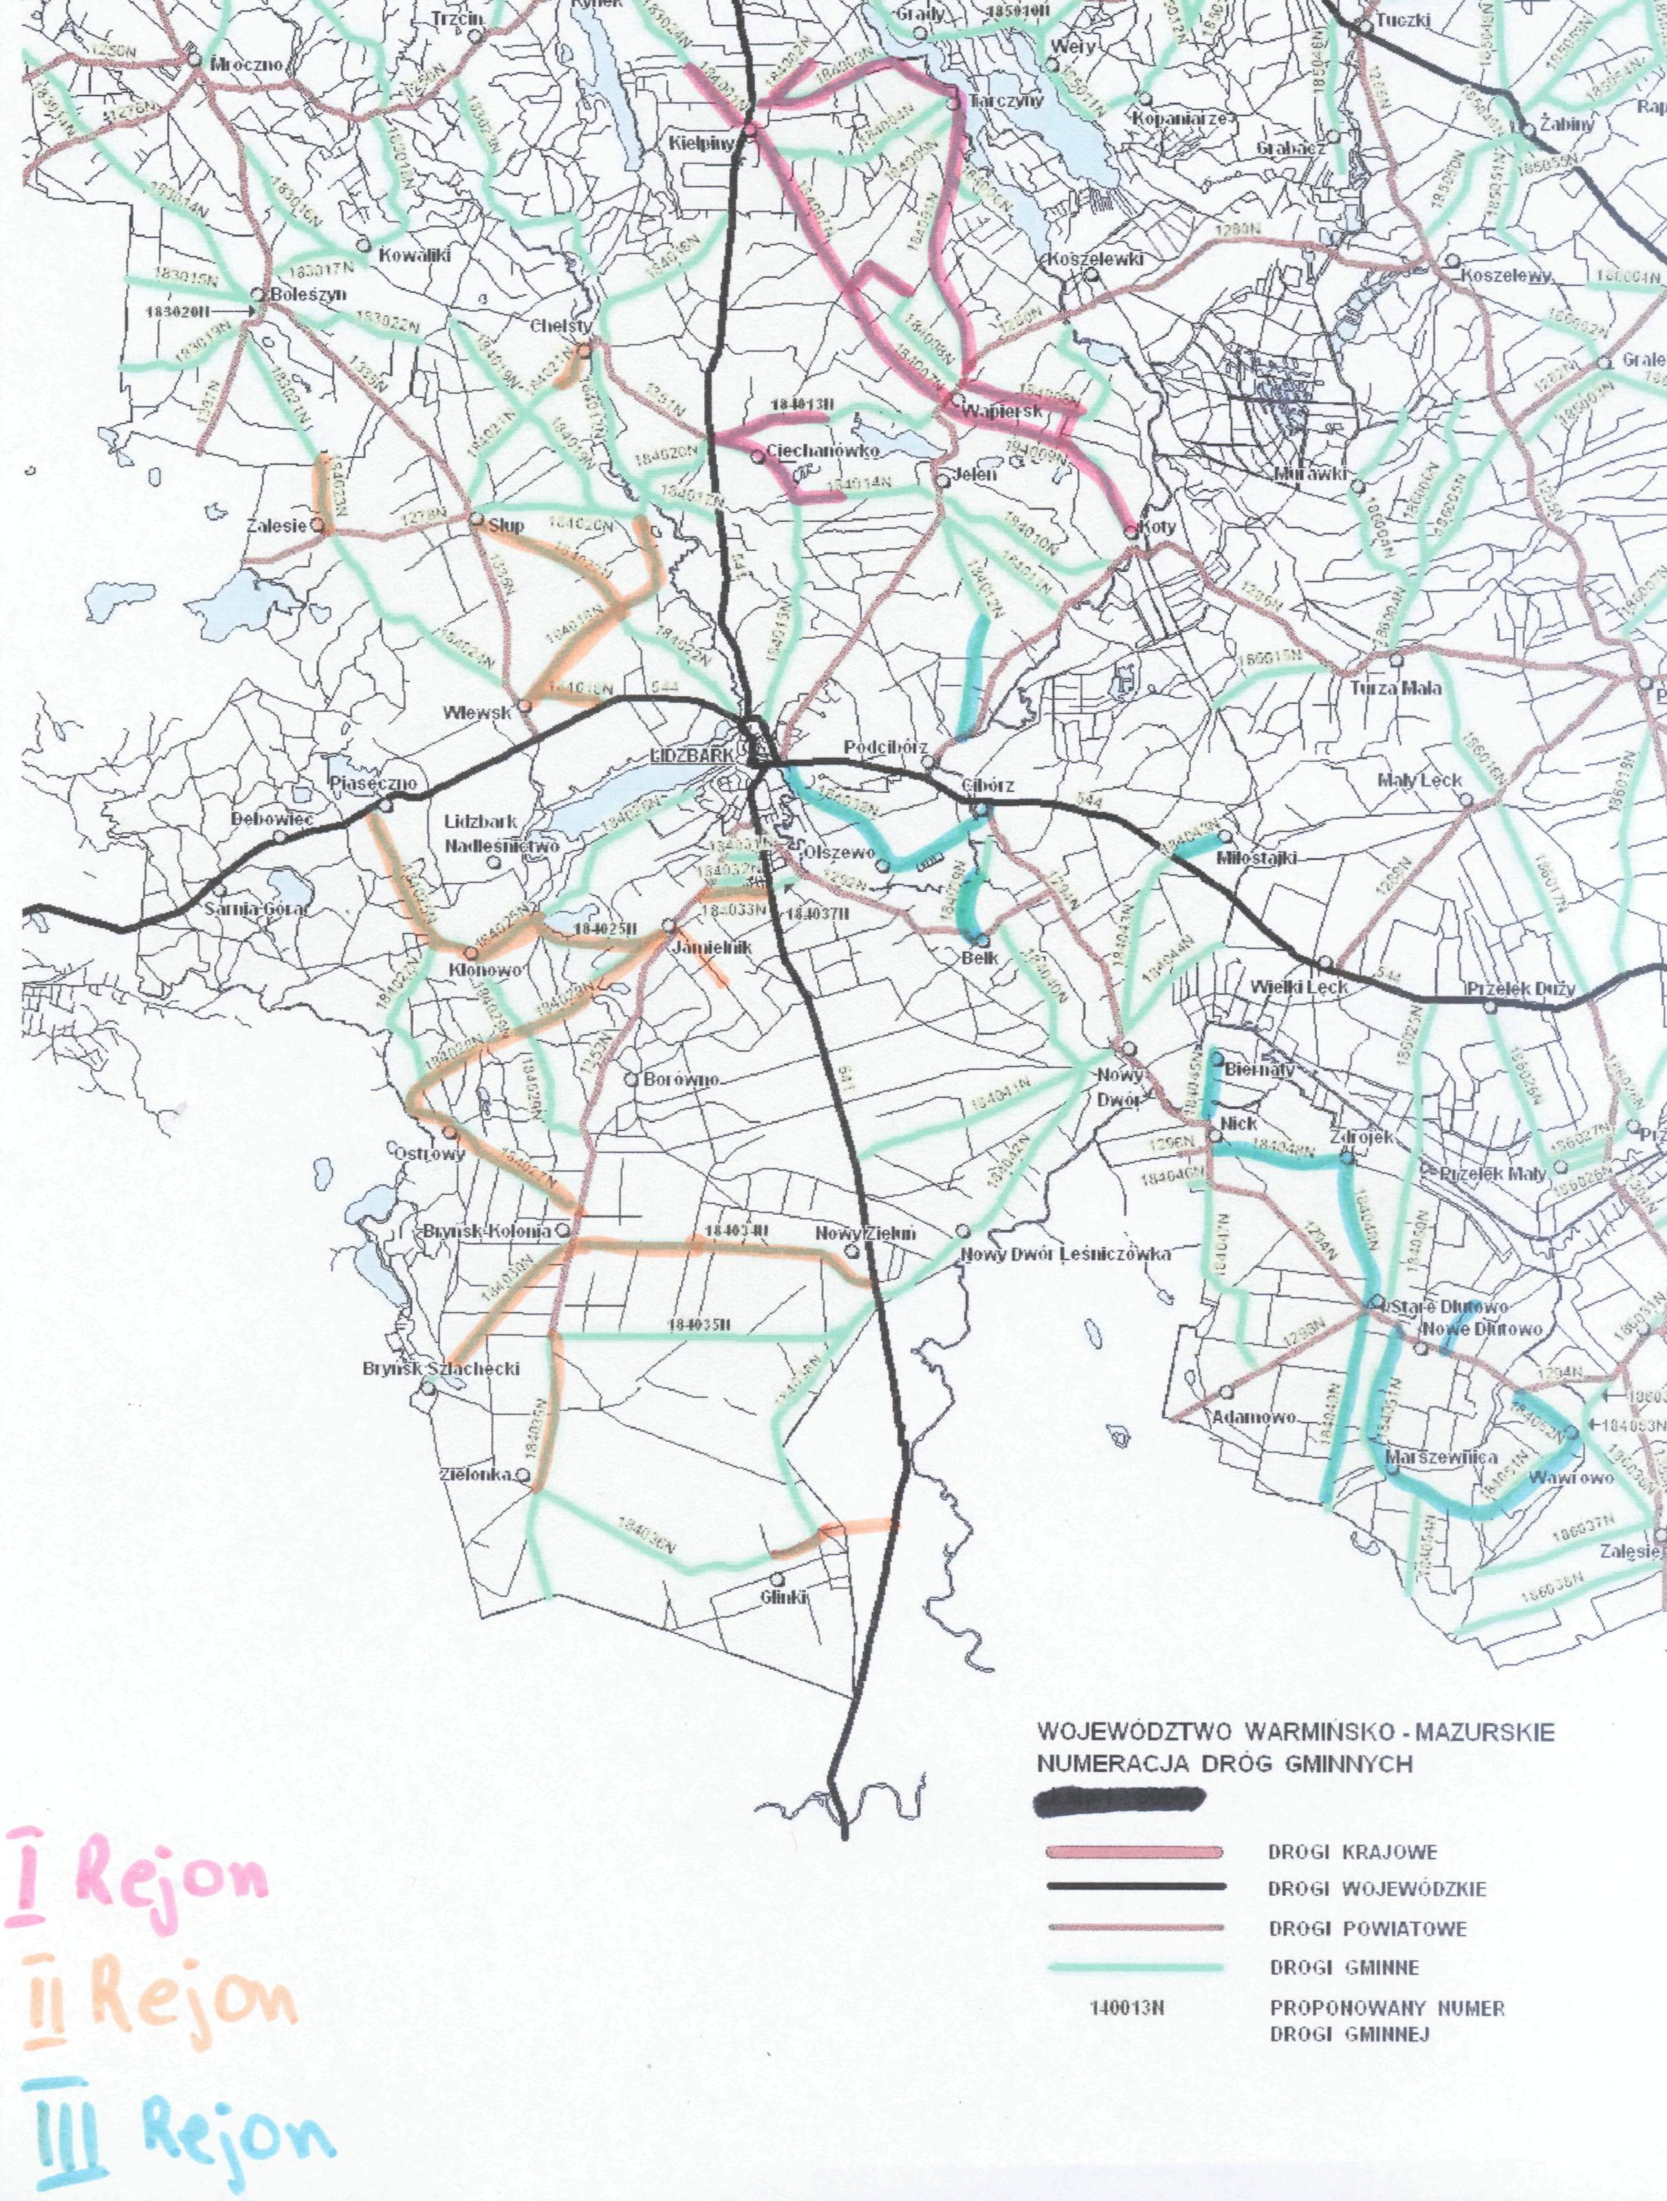

WYKAZ DRO I ULIC W MIEŚCIE ORAZ CHODNIKÓW DO
ZIMOWEGO UTRZYMANIA
ld. | Nazwa ulicy | Długość mb | Szerokość mb | Powierzchnia m | Uwagi
1 | 2 | 3 | 4 | 5 | 6
 | l. DROGI I ULICE W MIEŚCIE
 | a) I Kolejność odśnieżania
1 | Brzozowa | 870 | 4,5 | 3910
2 | Dworcowa | 200 | 7 | 1400
3 | Klonowa | 530 | 6 | 3180
4 | Kopernika | 110 | 5 | 550
5 | Ogrodowa | 150 | 5,5 | 825
6 | Okopowa | 54 | 6 | 324
7 |  | 460 | 6 | 2796
8 | Podgórna | 50 | 5,5 | 275
9 | Sadowa | 160 | 5,5 | 880
10 | Słomiany Rynek | 113 | 7 | 791
11 | Strażacka | 100 | 5,5 | 550
12 | Wiśniowa | 160 | 6 | 960
13 | Zamkowa | 175 | 5 | 875
14 | Przemysłowa | 170 | 7 | 1190
15 | Poświętna | 350 | 7 | 2450
16 | Targowa | 280 | 7,5 | 2100
17 | Tartaczna | 340 | 6,5 | 2210
18 | Lipowa | 900 | 4,5 | 4050
19 | Nowa | 410 | 7 | 2870
20 | Krótka | 40 | 5.5 | 220
21 | Plac Hallera | 250 | 6 | 1500
22 | Kościelna | 50 | 5,5 | 275
23 | Stare Miasto | 680 | 6 | 4080
24 | Garbuzy | 390 | 6 | 2340
25 | Wodna | 130 | 5 | 650
26 | Parking przy ul. Działdowskiej | 30 | 25 | 750
27 | Parking przy Urzędzie Miasta i Gminy | 70 | 19 | 1330
28 | Parking przy ul. Nowej | - | - | 850
 | Razem | 7222 | - | 44131
 | b) II Kolejność odśnieżania
1 | Akacjowa | 280 | 4,5 | 1260
2 | Broniewskiego | 260 | 6 | 1560
3 | Cicha | 200 | 6 | 1200
4 | Chmielna | 244 | 5,2 | 1270
5 | Dąbrowskiej | 190 | 5 | 950
6 | Garbuzy | 390 | 6 | 2340
7 | Górka | 200 | 5 | 1000
8 | Grabowa | 130 | 5,5 | 715
9 | Jarzębinowa | 150 | 5 | 750

10 | Klonowa II i III | 208 | 3 | 624
111 | Kwiatowa | 350 | 4,55 | 1500
12 | Leśna | 190 | 4 | 760
13 | Mickiewicza | 90 | 5,5 | 495
14 | Młyńska | 276 | 6 | 1650
15 | Myśliwska | 430 | 2,5 | 1075
16 | Orzeszkowej | 350 | 6 | 2100
17 | Podzamcze | 300 | 7 | 2100
18 | Polna | 560 | 5 | 2800
19 | Południowa | 259 | 6 | 1554
20 | Poprzeczna | 175 | 5 | 875
21  22 | Słoneczna | 315 | 6 | 1890
22 | Sosnowa | 187 | 6 | 1122
23 | Świerkowa | 350 | 6 | 2100
24 | Topolowa | 230 | 5 | 1150
25 | Tuwima | 210 | 5,1 | 1600
26 | Wiejska | 100 | 5 | 500
 | RAZEM | 6624 |  | 34940
 | c) III Kolejność odśnieżania
1 | Bukowa | 740 | 4 | 2960
2 | Dębowa | 126 | 4 | 504
3 | Garbarska | 220 | 4 | 880
4 | Graniczna | 197 | 3.5 | 689
5 | Jaworowa | 372 | 3 | 1116
6 | Jesionowa | 318 | 3 | 954
7 | Kołłątaja | 410 | 4 | 1640
8 | Konarskiego | 136 | 4 | 544
9 | Kraziewicza | 150 | 4 | 600
10 | Leśniczówka | 70 | 4 | 280
11 | Podleśna | 230 | 4 | 920
12 | Rejtana | 250 | 4 | 1000
13 | Reymonta | 350 | 4 | 1400
14 | Staszica | 100 | 4 | 400
15 | Wierzbowa | 267 | 4 | 1068
RAZEM |  | 3936 |  | 14955
ŁĄCZNIE |  | 17782 |  | 94026

Sypanie
Kiełpiny –Tarczyny 2 km
Stare Dłutowo ulice 1,2 km
Wawrowo do drogi powiatowej 0,5 km
Piaseczno – Klonowo – 3 km
Słup wieś – 1,0 km
Nick – Zdrojek – Dłutowo Stare 4,5 km

Do sypania 12,2 km dróg na terenie gminy

